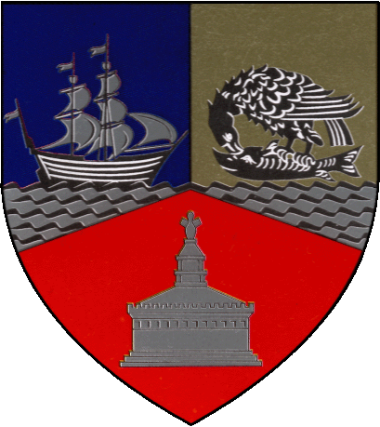
„Cupa Mării Negre la Fotbal” - ediţia a II-a

GRUPA A
1.HARSOVA 2.TOPALU
3.GARLICIU 4.HORIA

ETAPA 1 – MIERCURI 21 OCT. STADION HARSOVA
ORA 14:00 - HARSOVA – GARLICIU 4 - 2
ORA 16:00 - TOPALU – HORIA 2 -3

ETAPA 2 – MIERCURI 28 OCT. STADION TOPALU
ORA 14:00 - TOPALU – HARSOVA 3- 0
ORA 16:00 - GARLICIU – HORIA 1 – 1

ETAPA 3 – MIERCURI 4 NOI. STADION GARLICIU
ORA 13:00 - GARLICIU – TOPALU 4 - 2
ORA 15:00 - HARSOVA – HORIA 4 - 1

CLASAMENT

1.HARSOVA
2.GARLICIU
3.HORIA
4.TOPALU

